上海市内蒙古商会会员入会申请表 SHNMGSH-001
申请企业或组织请完整填写以下内容，并附上您本人身份证复印件、企业营业执照复印件(三证合一）、企业简介、个人简介及一张一寸照片通过快递、传真、邮件或者微信等方式返回本商会。商会收到申请资料后会及时与您联系
姓 名 |  |  |  | 性别 |  |  |  | 民族 |  |  |  |  |  |  | 贴照片处
籍贯（盟市） |  |  |  | 党派 |  |  |  | 文化程度
出生年月 |  |  |  | 身份证号
社会职务
单位职务 |  |  |  | 个人手机 |  |  |  |  | 个人信箱/个人微信
企业信息 | 企业全称 |  |  |  |  |  |  |  | 资产规模
 | 成立时间 |  |  |  |  |  |  |  | 企业人数
 | 所属行业/实际主营业务 |  |  |  |  |  |  |  | 企业需求
 | 通讯地址
 | 紧急联系人 |  |  |  |  |  |  | 联系电话
企业入会申请 | 本企业自愿加入上海市内蒙古商会，并遵守商会章程、履行商会义务！请予以批准。
 | 申请人（企业法人）： （盖章）
 | 日期
入会意愿 | 会员 |  | 理事 |  | 常务理事 |  | 副会长 |  |  |  |  | 执行会长 |  |  |  | 会长
企业入会审批 | 经研究，同意 企业加入商会。
 | 审核人： （盖章）
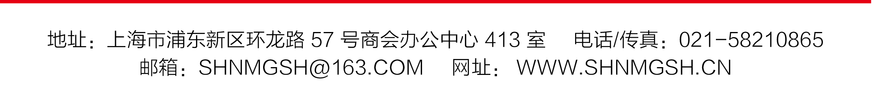

上海市内蒙古商会会员入会申请表

附件： SHNMGSH-001

企业介绍
企业需求资源
企业可提供资源

